Proces Handhaving (NC)

Let op: schema’s dienen nog aangepast te worden aan de tekst, het betreft figuur Matrix 2, 5, 7 en 9.

April 2012
INHOUDSOPGAVE

NC1 Initiële sancties 4
Start 6
NC1.1 Voorbereiden sanctietraject 6
NC1.2 Formuleren voorgenomen besluit tot sanctie 6
NC1.3 Organiseren hoorzitting zienswijze 7
NC1.4 Formuleren definitief besluit tot sanctie 7
NC1.5 Wordt voldaan aan de gestelde eisen? 8
NC1.6 Verzwaren van sanctie als deze als drukmiddel tot verbetering wordt toegepast 9
NC1.7 Beëindigen van sanctie als deze als drukmiddel tot verbetering wordt toegepast 10
NC1.8 Formuleren van een waarschuwing (ingevolge de WEB: alleen BVE) @@Robert let op: haakt iets anders aan in het schema tussen NC1.1 en NC1.2@@ 10
NC1.9 Wordt voldaan aan de gestelde eisen? 10
NC1.10 Formuleren besluit intrekken licentie 10
NC1.11 Formuleren advies beëindiging sanctie 11
Eind 11
NC2 Bezwaar 12
Start 13
NC2.1 Ontvangen van bezwaar 13
NC2.3 Nemen van besluit op bezwaar 13
Eind 13
NC3 Beroepschrift 14
Start beroepschrift 15
NC3.1 Ontvangen van beroepschrift 15
NC3.2 Vertegenwoordiging bij rechtbank 15
NC3.3 Nemen van besluit op beroep 15
Eind beroepschrift 16
NC4 Hoger beroepschrift 17
Start hoger beroepschrift 18
NC4.1 Ontvangen van hoger beroepschrift 18
NC4.2 Vertegenwoordiging bij Raad van State 18
NC4.3 Nemen van besluit op hoger beroep 19
Eind hoger beroepschrift 19

NC1 Initiële sancties
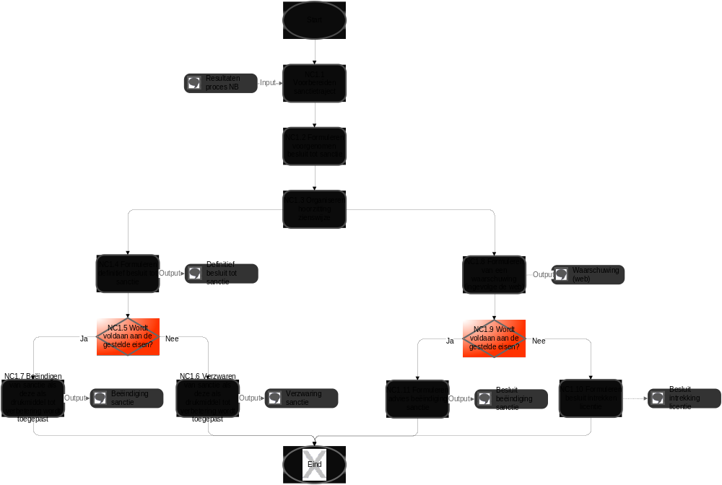
Hier moet de aftakking naar waarschuwing BVE komen te liggen.
Figuur 1 Processchema
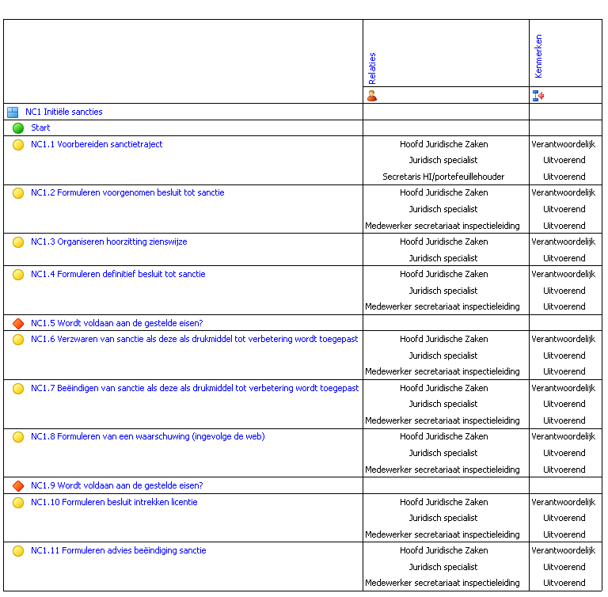
Figuur 2 Matrix - Compact beeld

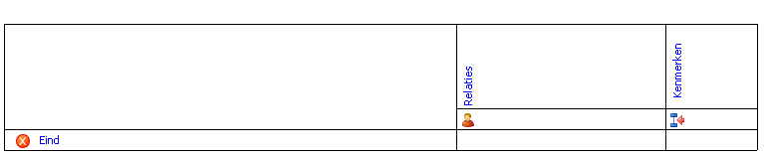
Figuur 3 Matrix - Compact beeld

Doel/Toelichting
Voorbereiden, initiëren en uitvoeren sanctietraject

Verantwoordelijke
De Hoofdinspecteur/ Toezichtdirecteur/ Directeur Rekenschap is verantwoordelijk voor de inhoud van het sanctiebesluit.

Procesverantwoordelijke
Hoofd Juridische Zaken

Input
- Resultaten uit proces NB

Output
- (Voorgenomen) Besluit tot sanctie
- Verzwaring sanctie
- Beëindiging sanctie
- Waarschuwing (ingevolge web)
- Nota met voorparaaf

Start

NC1.1 Voorbereiden sanctietraject
- De Toezichtdirecteur of Directeur Rekenschap start het sanctietraject door een inspectierapport af te geven aan JZ.
- JZ stelt samen met de betrokken projectleider handhaving/ inhoudelijk secretaris van de Toezichtdirectie/ inspecteur/ auditor / Toezichtdirecteur/ directeur Rekenschap het dossier vast.
- JZ borgt een correcte opslag van het complete dossier

NC1.2 Formuleren voorgenomen besluit tot sanctie
- JZ formuleert binnen dertig dagen het eerste concept van het voorgenomen besluit tot sanctie in samenwerking met de projectleider hh/ inhoudelijk secretaris van de toezichtdirectie/ inspecteur / auditor/ toezichtdirecteur/ directeur Rekenschap.
- Directeur toezicht/ projectleider HH, de inhoudelijk secretaris van de toezichtdirectie en JZ zorgen voor afstemming van het voorgenomen besluit met DUO.
- Indien gewenst (politiek gevoelig of nieuw thema) wordt intern afgestemd en tevens afgestemd met WJZ of de Beleidsdirectie). Secretaris HI stelt zo nodig nota tbv IGO/M op.
- JZ en de inhoudelijke secretaris van de toezichtdirectie en/of de projectleider HH van de sector zorgen voor instemming met het voorstel voor een voorgenomen besluit door de toezichtdirecteur en/of de directeur Rekenschap en de HI.
- Hoofdinspecteur/ Directeur Toezicht/ Directeur Rekenschap stelt het voorgenomen besluit uiterlijk 3 maanden na de start van het sanctietraject vast.
- De HI ondertekent het voorgenomen besluit.
- De secretaris van de HI verstuurt het ondertekende voorgenomen besluit aan het bevoegd gezag en een gescand exemplaar aan JZ.
- Secretaris HI stelt MIB, Directeur Toezicht, Projectleider HH, inhoudelijk secretaris van de toezichtdirectie in kennis van het verzonden voorgenomen besluit.
- JZ informeert DUO en zo nodig Beleidsdirectie.
- JZ vult het dossier aan.
- De secretaris van de HI stuurt elk kwartaal via de directie BOA een nota naar de minister op grond van art. 14 WOT waarin de tekortkomingen aan de minister worden gemeld. In de nota wordt vermeld of afstemming met het departement heeft plaats gevonden en of de betreffende beleidsdirectie akkoord is. De IGO ondertekent de nota.
- De contactpersoon bij de beleidsdirectie, directeur toezicht, directeur Rekenschap, projectleider handhaving, inhoudelijk secretaris van de toezichtdirectie en JZ ontvangen een afschrift van de nota.

Indien er sprake is van een sanctiemaatregel waarvoor geen mandaat geldt, geldt het volgende:

- JZ formuleert binnen dertig dagen het eerste concept van het voorgenomen besluit tot sanctie in samenwerking met de projectleider hh/ inhoudelijk secretaris van de toezichtdirectie/ inspecteur / auditor/ toezichtdirecteur/ directeur Rekenschap. (intern afstemmen)
- Directeur toezicht/ projectleider HH, de inhoudelijk secretaris van de toezichtdirectie en JZ zorgen voor afstemming van het voorgenomen besluit met M ), de beleidsdirectie, WJZ – indien gewenst vanwege politiek gevoelig of nieuw thema - en DUO.
- JZ en de inhoudelijke secretaris van de toezichtdirectie en/of de projectleider HH van de sector zorgen voor instemming met het voorstel voor een voorgenomen besluit door de toezichtdirecteur en/of de directeur Rekenschap en de HI. JZ stelt daartoe nota tbv HI op en zendt deze met voornemen aan secretaris HI.
- Hoofdinspecteur/ Directeur Toezicht/ Directeur Rekenschap stelt het voorgenomen besluit uiterlijk 3 maanden na de start van het sanctietraject vast.
- De secretaris van de HI stuurt via de directie BOA een nota naar de minister op grond van art. 14 WOT waarin de tekortkomingen aan de minister worden gemeld en waarbij voorgesteld wordt om het bijgesloten voorgenomen besluit te ondertekenen. In de nota wordt vermeld hoe de afstemming met het departement heeft plaats gevonden en of de betreffende beleidsdirectie akkoord is. De IGO ondertekent de nota.
- De contactpersoon bij de beleidsdirectie, directeur toezicht, directeur Rekenschap, projectleider handhaving, inhoudelijk secretaris van de toezichtdirectie en JZ ontvangen een afschrift van de nota van de secretaris van de HI.
- De directie BOA legt het voorgenomen besluit ter tekening voor aan de bewindspersoon.
- De directie BOA verstuurt het ondertekende voorgenomen besluit aan het bevoegd gezag en verzendt gelijktijdig een gescand exemplaar aan de secretaris HI van de inspectie.
- Secretaris HI stelt secretariaat IGO, Directeur Toezicht, Projectleider HH, inhoudelijk secretaris van de toezichtdirectie, beleidsdirectie en JZ in kennis van het verzonden voorgenomen besluit. JZ vult het dossier aan.
- JZ stelt DUO op de hoogte van het voorgenomen besluit..

NC1.3 Organiseren hoorzitting zienswijze
- Indien het bevoegd gezag mondeling een zienswijze wil geven, organiseert JZ daartoe binnen vier weken na een verzoek van de instelling een hoorzitting en draagt zorg voor verslaglegging van deze bijeenkomst binnen tien werkdagen en voor afstemming met de leden van de hoorcommissie.
- Het conceptverslag van de bijeenkomst wordt voor hoor en wederhoor voorgelegd aan de betrokken vertegenwoordigers van het bevoegd gezag.
- Het bevoegd gezag krijgt 2 weken de tijd om een reactie te geven op het concept verslag.
- De reactie wordt na afstemming met alle leden van de commissie verwerkt en het definitief verslag wordt door JZ vastgesteld.
- Het definitieve verslag van de zitting wordt naar het bevoegd gezag gestuurd.
- Het verslag en alle overige documenten die voor of tijdens de hoorzitting zijn overgelegd worden toegevoegd aan het dossier
- Indien het bevoegd gezag uitsluitend schriftelijk een zienswijze geeft, wordt deze opgenomen in het dossier.

NC1.4 Formuleren definitief besluit tot sanctie
- JZ formuleert het definitieve besluit tot sanctie in samenwerking met de projectleider hh/ inspecteur/ auditor/ toezichtdirecteur/ inhoudelijk secretaris van de toezichtdirectie/ directeur Rekenschap en betrekt daarbij, indien van toepassing, de zienswijze van de instelling op het voorgenomen besluit binnen zes weken na de hoorzitting of ontvangst van de schriftelijke zienswijze.
- Directeur toezicht/ projectleider HH, de inhoudelijk secretaris van de toezichtdirectie van de sector en JZ zorgen voor afstemming van het voorgenomen besluit met DUO. Indien gewenst (politiek gevoelig of nieuw thema) wordt tevens afgestemd met WJZ of de Beleidsdirectie).
- JZ en de inhoudelijke secretaris en/of de projectleider HH van de sector zorgen voor instemming met het voorstel voor een besluit door de toezichtdirecteur en/of de directeur Rekenschap en de HI.
- Hoofdinspecteur/ Directeur Toezicht/ Directeur Rekenschap stelt het besluit vast.
- Secretaris HI legt het definitieve besluit vergezeld met een nota ter ondertekening voor aan de HI.
- HI ondertekent het besluit.
- Secretaris HI verstuurt het ondertekende besluit aan het bevoegd gezag en een gescand exemplaar aan JZ.
- Secretaris HI stelt secretariaat IGO, Directeur Toezicht, Projectleider HH, inhoudelijk secretaris van de toezichtdirectie en de beleidsdirectie in kennis van het verzonden besluit.
- JZ stelt gelijktijdig DUO op de hoogte en verzoekt DUO de sanctie uit te voeren.
- JZ vult het dossier aan.
- Secretaris HI stuurt elk kwartaal via de directie BOA een nota met het ondertekende besluit naar de minister op grond van art. 14 WOT waarin de tekortkomingen aan de minister worden gemeld. In de nota wordt vermeld of afstemming met het departement heeft plaats gevonden en of de betreffende beleidsdirectie akkoord is. De IGO ondertekent de nota.
- De contactpersoon bij de beleidsdirectie, directeur toezicht, directeur Rekenschap, projectleider handhaving, inhoudelijk secretaris van de toezichtdirectie en JZ ontvangen een afschrift van de nota.
- Indien bezwaar wordt aangetekend tegen het besluit, zie het afzonderlijke proces NC2.

Indien er sprake is van een sanctiemaatregel waarvoor geen mandaat geldt, geldt het volgende:

- JZ formuleert het definitieve besluit tot sanctie in samenwerking met de projectleider hh/ inspecteur/ auditor/ toezichtdirecteur/ inhoudelijk secretaris van de toezichtdirectie/ directeur Rekenschap en betrekt daarbij, indien van toepassing, de zienswijze van de instelling op het voorgenomen besluit binnen zes weken na de hoorzitting of ontvangst van de schriftelijke zienswijze.
- Directeur toezicht/ projectleider HH, de inhoudelijk secretaris van de toezichtdirectie van de sector en JZ zorgen voor afstemming van het voorgenomen besluit met de beleidsdirectie en WJZ – indien gewenst vanwege politiek gevoelig of nieuw thema- en DUO.
- JZ en de inhoudelijke secretaris en/of de projectleider HH van de sector zorgen voor instemming met het voorstel voor een besluit door de toezichtdirecteur en/of de directeur Rekenschap en de HI.
- Hoofdinspecteur/ Directeur Toezicht/ Directeur Rekenschap stelt het besluit vast.
- Secretaris HI legt het definitieve besluit vergezeld met een nota via de directie BOA ter ondertekening voor aan de minister. De IGO ondertekent de nota.
- De directie BOA verstuurt het ondertekende besluit aan het bevoegd gezag en verzendt gelijktijdig een gescand exemplaar aan secretaris HI van de inspectie.
- Secretaris HI stelt secretariaat IGO, Directeur Toezicht, Projectleider HH, inhoudelijk secretaris van de toezichtdirectie, beleidsdirectie en JZ in kennis van het verzonden besluit.
- JZ vult het dossier aan.
- JZ licht gelijktijdig DUO in over het besluit en verzoekt DUO om uitvoering sanctie.
- Indien bezwaar wordt aangetekend tegen het besluit, zie het afzonderlijke proces NC2.

NC1.5 Wordt voldaan aan de gestelde eisen?
- Aan het eind van een termijn die voortvloeit uit de Beleidsregel sancties en/of die is opgenomen in het sanctiebesluit, dan wel indien de instelling eerder te kennen geeft te voldoen aan de eisen die ten grondslag liggen aan het sanctiebesluit, organiseert de sector , mede op aangeven van JZ, een controleonderzoek.
- De projectleider hh/ inhoudelijk secretaris van de toezichtdirectie/ inspecteur/ auditor/ toezichtdirecteur/ directeur Rekenschap dient na te gaan of al dan niet voldaan wordt aan de gestelde eisen.
- Indien wordt geconcludeerd dat voldaan wordt aan de gestelde eisen:
        - JZ formuleert het besluit tot beëindiging van de sanctie in samenwerking met de projectleider hh/ inhoudelijk secretaris van de toezichtdirectie/ inspecteur/ auditor/ toezichtdirecteur/ directeur Rekenschap. (intern afstemmen)
        - Directeur toezicht / projectleider HH, de inhoudelijk secretaris van de toezichtdirectie van de sector en JZ zorgen voor – indien gewenst of indien de sanctie niet onder het mandaat valt - afstemming van het besluit met de beleidsdirectie, WJZ en DUO. (extern afstemmen)
        - JZ en de inhoudelijke secretaris en/ of projectleider HH van de sector zorgen voor instemming met het voorstel voor een besluit door de toezichtdirecteur en/of de directeur Rekenschap en de HI.
        - Hoofdinspecteur/ Directeur Toezicht/ Directeur Rekenschap stelt het besluit vast.
        - Secretaris HI legt het besluit vergezeld met een nota aan HI ter ondertekening voor.
      - De HI ondertekent het voorgenomen besluit.
  - De secretaris van de HI verstuurt het ondertekende voorgenomen besluit aan het bevoegd gezag en een gescand exemplaar aan JZ.
        - Indien de sanctie niet onder het mandaat valt, legt de secretaris HI via BOA het besluit ter ondertekening voor aan de minister. De IGO ondertekent de nota.
        - Indien de sanctie niet onder het mandaat valt verzendt de directie BOA het ondertekende besluit aan het bevoegd gezag een gescand exemplaar aan secretaris HI.
        - Secretaris HI stelt secretariaat IGO, Directeur Toezicht, Projectleider HH, inhoudelijk secretaris van de toezichtdirectie , beleidsdirectie en JZ in kennis van het genomen besluit. JZ vult het dossier aan.
        - JZ verzoekt DUO de tenuitvoerlegging van de sanctie te beëindigen.
        - Indien bezwaar wordt aangetekend tegen het besluit, zie het afzonderlijke proces NC2.
Tot zover

NC1.6 Verzwaren van sanctie als deze als drukmiddel tot verbetering wordt toegepast
- Aan het eind van een termijn die voortvloeit uit de Beleidsregel sancties en/of die is opgenomen in het sanctiebesluit, dan wel indien de instelling eerder te kennen geeft te voldoen aan de eisen die ten grondslag liggen aan het sanctiebesluit, organiseert de sector, mede op aangeven van JZ, een controleonderzoek.
- De projectleider hh/ inhoudelijk secretaris van de toezichtdirectie/ inspecteur/ auditor/ toezichtdirecteur/ directeur Rekenschap dient na te gaan of al dan niet voldaan wordt aan de gestelde eisen.
- Indien wordt geconcludeerd dat niet wordt voldaan aan de gestelde eisen:
Wordt gehandeld conform NC 1.4
- Indien noodzakelijk is er gelegenheid tot het geven van een zienswijze conform NC1.3.
- Een definitief besluit wordt geformuleerd conform NC1.4.
- Indien tegen dit besluit bezwaar wordt gemaakt dan volgt de procedure onder NC2.
- Aan het einde van de termijn volgt opnieuw controle en vervolgens NC1.7 of NC1.6.

NC1.7 Beëindigen van sanctie als deze als drukmiddel tot verbetering wordt toegepast

- Aan het eind van een termijn die voortvloeit uit de Beleidsregel sancties en/of die is opgenomen in het sanctiebesluit, dan wel indien de instelling eerder te kennen geeft te voldoen aan de eisen die ten grondslag liggen aan het sanctiebesluit, organiseert de sector , mede op aangeven van JZ, een controleonderzoek.
- De projectleider hh/ inhoudelijk secretaris van de toezichtdirectie/ inspecteur/ auditor/toezichtdirecteur/ directeur Rekenschap dient na te gaan of al dan niet voldaan wordt aan de gestelde eisen.
- Indien wordt geconcludeerd dat wordt voldaan aan de gestelde eisen: zie NC 1.5

NC1.8 Formuleren van een waarschuwing (ingevolge de WEB: alleen BVE) @@Robert let op: haakt iets anders aan in het schema tussen NC1.1 en NC1.2@@

- JZ formuleert de waarschuwing in samenwerking met de projectleider hh/ inhoudelijk secretaris van de toezichtdirectie/ inspecteur/auditor/toezichtdirecteur/directeur Rekenschap. (intern afstemmen)
- Directeur toezicht/ projectleider HH, de inhoudelijk secretaris van de toezichtdirectie en JZ zorgen voor afstemming van het voorgenomen besluit met de beleidsdirectie en DUO. (extern afstemmen)
- JZ en de inhoudelijke secretaris en/of de projectleider HH van de sector zorgen voor instemming met het voorstel voor een besluit door de toezichtdirecteur en/of de directeur Rekenschap en de HI.
- Hoofdinspecteur/ Directeur Toezicht/ Directeur Rekenschap stelt het besluit vast.
- Secretaris HI legt het besluit vergezeld met een nota ter ondertekening voor aan HI.
- HI ondertekent het besluit met bijbehorende nota.
- Secretaris HI verstuurt het ondertekende besluit aan het bevoegd gezag en een gescand exemplaar aan BOA ten behoeve van de minister.
- Secretaris HI stelt gelijktijdig secretariaat IGO, Directeur Toezicht, Projectleider HH, inhoudelijk secretaris van de toezichtdirectie, beleidsdirectie en JZ in kennis van het genomen besluit.
- JZ vult het dossier aan.
- Indien bezwaar wordt aangetekend tegen het besluit, zie het afzonderlijk proces NC2.

NC1.9 Wordt voldaan aan de gestelde eisen?

NC1.10 Formuleren besluit intrekken licentie

- Aan het eind van een termijn die is opgenomen in de waarschuwing, dan wel indien de instelling eerder te kennen geeft te voldoen aan de eisen die ten grondslag liggen aan de waarschuwing, organiseert de sector, mede op aangeven van JZ, een controleonderzoek.
- De projectleider hh/ inhoudelijk secretaris van de toezichtdirectie/ inspecteur/ auditor/ toezichtdirecteur/ directeur Rekenschap dient na te gaan of al dan niet voldaan wordt aan de gestelde eisen.
- Indien wordt geconcludeerd dat niet wordt voldaan aan de gestelde eisen:
        - JZ formuleert in samenwerking met de projectleider hh /inhoudelijk secretaris van de toezichtdirectie/ inspecteur/ auditor/ toezichtdirecteur/ directeur Rekenschap een voorgenomen besluit tot intrekken van de licentie. (intern afstemmen)
        - Directeur toezicht/ projectleider HH, de inhoudelijk secretaris van de toezichtdirectie en JZ zorgen voor afstemming van het voorgenomen besluit met de beleidsdirectie en DUO. (extern afstemmen)
        - JZ en de inhoudelijke secretaris en/of de projectleider HH van de sector zorgen voor instemming met het voorstel voor een besluit door de toezichtdirecteur en/of de directeur Rekenschap en de HI.
        - Hoofdinspecteur/ Directeur Toezicht/ Directeur Rekenschap stelt het besluit vast.
        - Secretaris HI legt het besluit vergezeld met een nota via de directie BOA ter ondertekening voor aan de minister. De IGO ondertekent de nota.
        - De directie BOA verstuurt het ondertekende besluit aan het bevoegd gezag en een gescand exemplaar aan secretaris HI van de inspectie.
        - Secretaris HI stelt secretariaat IGO, Directeur Toezicht, Projectleider hh, inhoudelijk secretaris van de toezichtdirectie, beleidsdirectie en JZ in kennis van het verzonden besluit. JZ vult het dossier aan.
        - JZ licht DUO in over het besluit.
        - Indien noodzakelijk is er gelegenheid tot het geven van een zienswijze conform NC1.3.
        - Een definitief besluit wordt geformuleerd conform NC1.4.
        - Indien tegen dit besluit bezwaar wordt gemaakt dan volgt de procedure onder NC2.

NC1.11 Formuleren advies beëindiging sanctie

- Aan het eind van een termijn die is opgenomen in de waarschuwing, dan wel indien de instelling eerder te kennen geeft te voldoen aan de eisen die ten grondslag liggen aan de waarschuwing, organiseert de sector, mede op aangeven van JZ, een controleonderzoek.
- De projectleider hh/ inhoudelijk secretaris van de toezichtdirectie/ inspecteur/ auditor/ toezichtdirecteur/ directeur Rekenschap dient na te gaan of al dan niet voldaan wordt aan de gestelde eisen.
- Indien wordt geconcludeerd dat wordt voldaan aan de gestelde eisen:
        - JZ formuleert in samenwerking met de projectleider hh/ inspecteur/ auditor/ toezichtdirecteur/ directeur Rekenschap het besluit tot beëindiging van het sanctietraject. (intern afstemmen)
        - Directeur toezicht/ projectleider HH, de inhoudelijk secretaris van de toezichtdirectie en JZ zorgen voor afstemming van het besluit met de beleidsdirectie en DUO. (extern afstemmen)
        - JZ en de inhoudelijke secretaris en/of de projectleider HH van de sector zorgen voor instemming met het voorstel voor een besluit door de toezichtdirecteur en/of de directeur Rekenschap en de HI.
        - Hoofdinspecteur/ Directeur Toezicht/ Directeur Rekenschap stelt het besluit vast.
        - Secretaris HI legt het besluit vergezeld met een nota via de directie BOA ter ondertekening voor aan de minister. De IGO ondertekent de nota.
        - De directie BOA verstuurt het ondertekende besluit aan het bevoegd gezag en een gescand exemplaar aan de secretaris HI van de inspectie.
        - Secretaris HI stelt secretariaat IGO, Directeur Toezicht, Projectleider hh, inhoudelijk secretaris van de toezichtdirectie, beleidsdirectie en JZ in kennis van het genomen besluit. JZ vult het dossier aan.
        - JZ verzoekt DUO de tenuitvoerlegging van de sanctie te beëindigen.
        - Indien tegen dit besluit bezwaar wordt gemaakt dan volgt de procedure onder NC2

Eind

NC2 Bezwaar
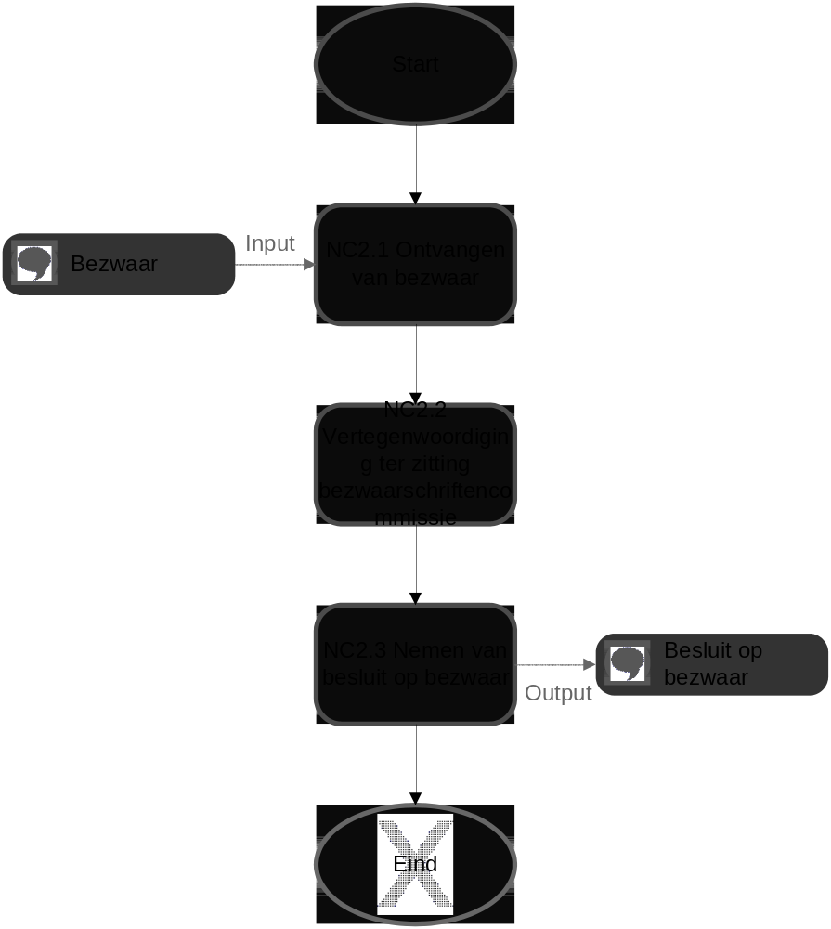
Ambtelijk horen in het kader van bezwaar NC22a
Figuur 4 Processchema
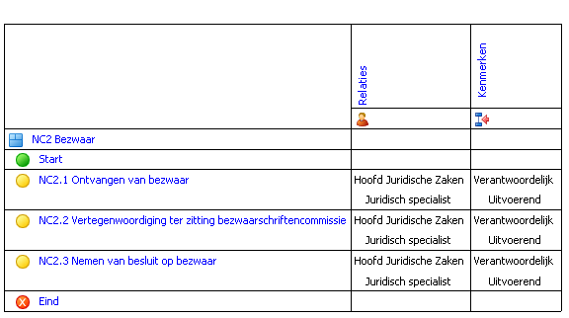
Figuur 5 Matrix - Compact beeld

Doel/Toelichting
Behandelen van bezwaar.

Procesverantwoordelijke
Hoofd Juridische Zaken

Input
- Bezwaar

Output
- Besluit op bezwaar

Start

NC2.1 Ontvangen van bezwaar
- Naar aanleiding van het door DUO ontvangen bezwaar van het bevoegd gezag tegen het definitieve besluit ontvangt JZ van DUO een verzoek om informatie
- JZ informeert projectleider hh/inspecteur/auditor/toezichtdirecteur/directeur Rekenschap, HI en IGO over het bezwaar.

NC2.2 Horen door ambtelijke commissie
    - JZ draagt, tezamen met de jurist van DUO, zorg voor het inzamelen van de relevante informatie voorafgaand aan het horen. Het dossier en een reactie op de gronden van het bezwaarschrift worden naar DUO verzonden.
    - Een jurist van DUO bereidt de hoorzitting voor.
    - Juristen van DUO horen bezwaarde. Zo nodig wordt een inspecteur/auditor om een toelichting gevraagd. JZ is desgewenst aanwezig bij de hoorzitting ter juridische ondersteuning voor de inspecteur.
- Van de zitting wordt een geluidsopname gemaakt.

NC2.3 Nemen van besluit op bezwaar
- DUO stelt, met inachtneming van hetgeen tijdens de hoorzitting van de ambtelijke commissie is aangedragen, een voorstel tot een beslissing op bezwaar op binnen 4 weken na de hoorzitting en stemt dit af met JZ.
        - DUO zorgt voor afstemming van de bob met de beleidsdirectie, indien gewenst (politiek gevoelig of nieuw thema).
        - JZ stemt het besluit af met de directeur toezicht/ /directeur Rekenschap/projectleider handhaving en de HI via de secretaris HI.
        - JZ brengt DUO van de reactie op de hoogte.
- Na ontvangst definitieve concept bob legt secretaris HI beslissing op bezwaar (bob) ter ondertekening voor aan IGO.
        - Secretaris HI stuurt de beslissing op bezwaar aan het bevoegd gezag. Een scan van de ondertekende bob aan JZ.
        - Secretaris HI stelt de betrokken projectleider hh/inhoudelijk secretaris van de toezichtdirectie/ inspecteur/auditor/toezichtdirecteur/directeur Rekenschap, secretaris HI en secretariaat IGO in kennis van de bob.
        - JZ stuurt de scan aan DUO en draagt zorg voor het dossier.
        - DUO voert de beslissing op bezwaar uit.
        - Indien beroep wordt aangetekend tegen het besluit, zie het afzonderlijke proces NC3.

Eind

NC3 Beroepschrift
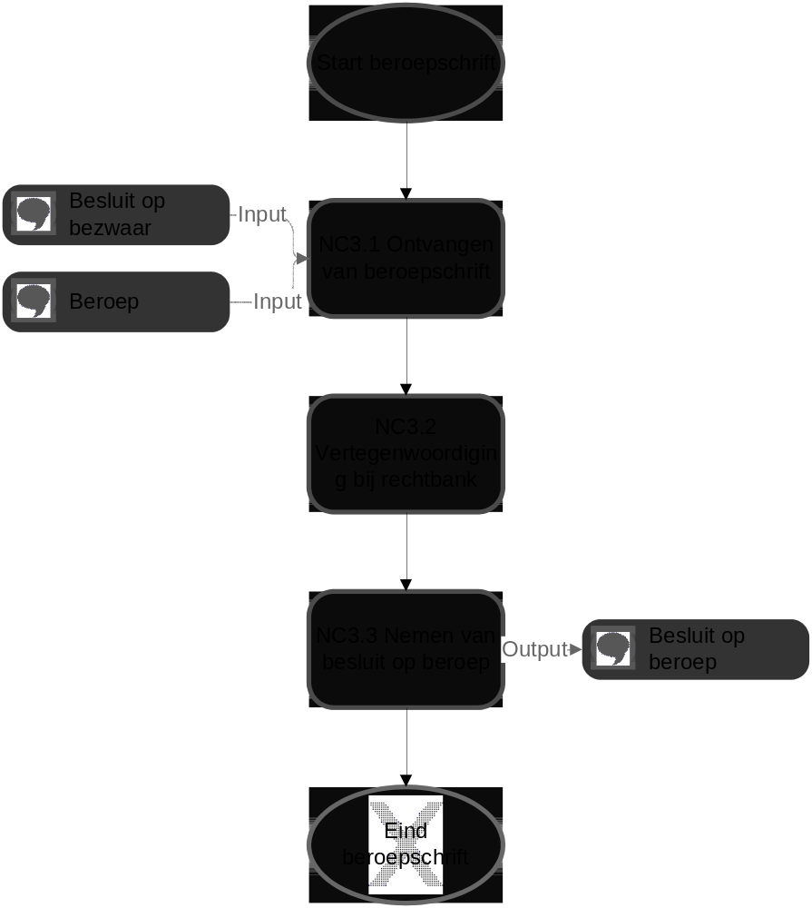
Figuur 6 Processchema
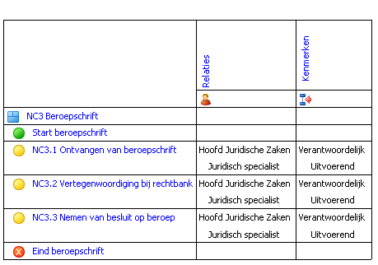
Figuur 7 Matrix - Compact beeld

Doel/Toelichting
Nemen van besluit op beroep.

Procesverantwoordelijke
Hoofd Juridische Zaken

Input
- Beroep
- Besluit op bezwaar

Output
- Besluit op beroep

Start beroepschrift

NC3.1 Ontvangen van beroepschrift
- Naar aanleiding van het door DUO ontvangen beroep van het bevoegd gezag tegen de beslissing op bezwaar ontvangt JZ van DUO een verzoek om informatie
- JZ informeert projectleider hh/ inhoudelijk secretaris van de toezichtdirectie/ inspecteur/auditor/toezichtdirecteur/directeur Rekenschap over het bezwaar.
- DUO stelt in afstemming met JZ en de projectleider HH/ toezichtdirecteur een verweerschrift op voor de behandeling van het beroep door de rechtbank
- JZ vult het dossier aan.

NC3.2 Vertegenwoordiging bij rechtbank
- JZ draagt, in samenwerking met projectleider hh/ inhoudelijk secretaris van de toezichtdirectie/ inspecteur/ auditor/ toezichtdirecteur/ directeur Rekenschap, zorg voor noodzakelijke, inhoudelijke deskundigheid bij de zitting.
- JZ ondersteunt de baliejurist van DUO tijdens de zitting van de rechtbank.

NC3.3 Nemen van besluit op beroep
- JZ informeert de projectleider hh/ inhoudelijk secretaris van de toezichtdirectie/ inspecteur/ auditor/ toezichtdirecteur/ directeur Rekenschap en de HI over de uitspraak van de rechtbank.
- JZ stelt indien de uitspraak van de rechtbank hiertoe aanleiding biedt, in samenwerking met de projectleider hh/ inspecteur/ auditor/ toezichtdirecteur/ directeur Rekenschap, met inachtneming van het advies een voorstel tot een besluit op. (intern afstemmen)
- Directeur toezicht/ projectleider HH, de inhoudelijk secretaris van de toezichtdirectie en JZ zorgen voor afstemming van het besluit met de beleidsdirectie en DUO. (extern afstemmen)
- JZ en de inhoudelijke secretaris en/of de projectleider HH van de sector zorgen voor instemming met het voorstel voor een besluit door de toezichtdirecteur en/of de directeur Rekenschap en de HI.
- Hoofdinspecteur/ Directeur Toezicht / Directeur Rekenschap stelt het besluit vast.
- HI ondertekent het besluit
- Secretaris HI stuurt het ondertekende besluit aan het bevoegd gezag en een scan van het besluit aan JZ.
  - of: Secretaris HI legt het besluit vergezeld met een nota via de directie BOA ter ondertekening voor aan de minister. De IGO ondertekent de begeleidende nota.
  - De directie BOA verstuurt het ondertekende besluit aan het bevoegd gezag en een gescand exemplaar aan de secretaris HI van de inspectie.
- Secretaris HI stelt secretariaat IGO, Directeur Toezicht, Projectleider HH, inhoudelijk secretaris van de toezichtdirectie, beleidsdirectie en JZ in kennis van het verzonden voorgenomen besluit. JZ vult het dossier aan.
- JZ verzoekt DUO het besluit ten uitvoer te leggen.
- Indien hoger beroep wordt aangetekend tegen het besluit, zie het afzonderlijke proces NC4.

Eind beroepschrift

NC4 Hoger beroepschrift
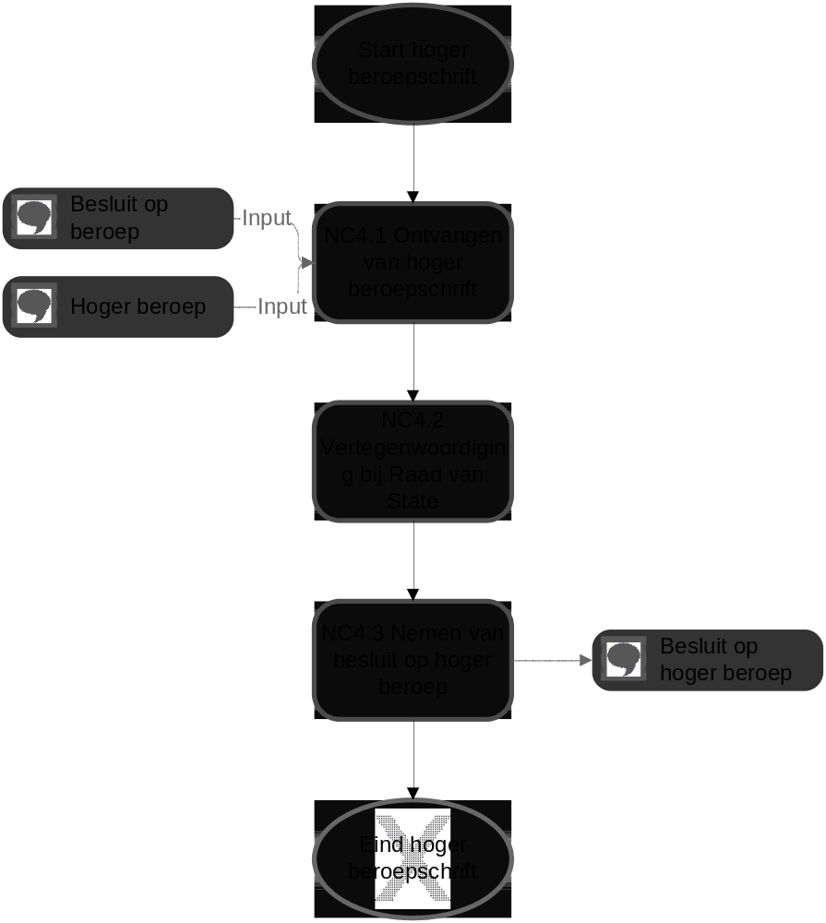
Figuur 8 Processchema
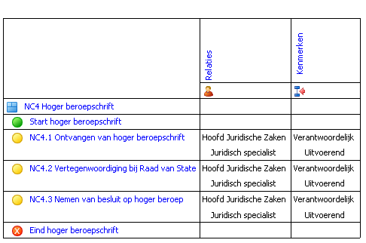
Figuur 9 Matrix - Compact beeld

Doel/Toelichting
Nemen van besluit op hoger beroep.

Procesverantwoordelijke
Hoofd Juridische Zaken

Input
- Hoger beroep
- Besluit op beroep

Output
- Besluit op hoger beroep

Start hoger beroepschrift

NC4.1 Ontvangen van hoger beroepschrift
- Naar aanleiding van het door DUO ontvangen hoger beroep van het bevoegd gezag tegen het definitieve besluit ontvangt JZ van DUO een verzoek om informatie
- JZ informeert projectleider hh/ inhoudelijk secretaris van de toezichtdirectie/ inspecteur/ auditor/ toezichtdirecteur/ directeur Rekenschap, secretaris HI en secretariaat IGO over het hoger beroep.
- DUO stelt in afstemming met JZ een verweerschrift op voor de behandeling van het hoger beroep door de Raad van State
- JZ vult het dossier aan.

NC4.2 Vertegenwoordiging bij Raad van State
- JZ draagt, in samenwerking met projectleider hh/ inhoudelijk secretaris van de toezichtdirectie/ inspecteur/ auditor/ toezichtdirecteur/ directeur Rekenschap, zorg voor noodzakelijke, inhoudelijke deskundigheid bij de zitting
- JZ ondersteunt de baliejurist van DUO tijdens de zitting van de Raad van State

NC4.3 Nemen van besluit op hoger beroep
- JZ informeert de projectleider hh/ inhoudelijk secretaris van de toezichtdirectie/ inspecteur/ auditor/ toezichtdirecteur/ directeur Rekenschap en de HI over de uitspraak van de Raad van State.
- JZ stelt indien de uitspraak van de Raad van State hiertoe aanleiding biedt, in samenwerking met de projectleider hh/ inhoudelijk secretaris van de toezichtdirectie/ inspecteur/ auditor/ toezichtdirecteur/ directeur Rekenschap, met inachtneming van de uitspraak een voorstel tot een besluit op. (intern afstemmen)
- Directeur toezicht/ projectleider HH, de inhoudelijk secretaris van de toezichtdirectie en JZ zorgen voor afstemming van het voorgenomen besluit met de beleidsdirectie en DUO. (extern afstemmen)
- JZ en de inhoudelijke secretaris en/of de projectleider HH van de sector zorgen voor instemming met het voorstel voor een besluit door de toezichtdirecteur en/of de directeur Rekenschap en de HI.
- Hoofdinspecteur/ Directeur Toezicht/ Directeur Rekenschap stelt het besluit vast.
- Secretaris HI legt het besluit ter ondertekening voor aan HI.
- HI ondertekent het besluit
- Secretaris HI stuurt het ondertekende besluit aan het bevoegd gezag en een scan van het besluit aan JZ.
  - Of: Secretaris HI legt het besluit vergezeld met een nota via de directie BOA ter ondertekening voor aan de minister. De IGO ondertekent de begeleidende nota.
  - De directie BOA verstuurt het ondertekende besluit aan het bevoegd gezag en een gescand exemplaar aan de secretaris HI van de inspectie.
- Secretaris HI stelt secretariaat IGO, Directeur Toezicht, Projectleider HH, inhoudelijk secretaris van de toezichtdirectie, beleidsdirectie en JZ in kennis van het verzonden voorgenomen besluit. JZ vult het dossier aan.
- JZ verzoekt DUO het besluit ten uitvoer te leggen.

Eind hoger beroepschrift

Tegen o.a. besluiten om een bekostigingssanctie op te leggen op grond van de WEB of de WHW of om een waarschuwing te geven of de rechten te ontnemen aan een opleiding wordt geen beroep ingesteld bij de rechtbank, maar rechtstreeks bij de Raad van State (zie art. 10.1 WEB en art. 15.1 WHW, )

